Software für den gesamten Pflegebereich

Benutzerhandbuch für das GO ON®- Vertragsmanagement
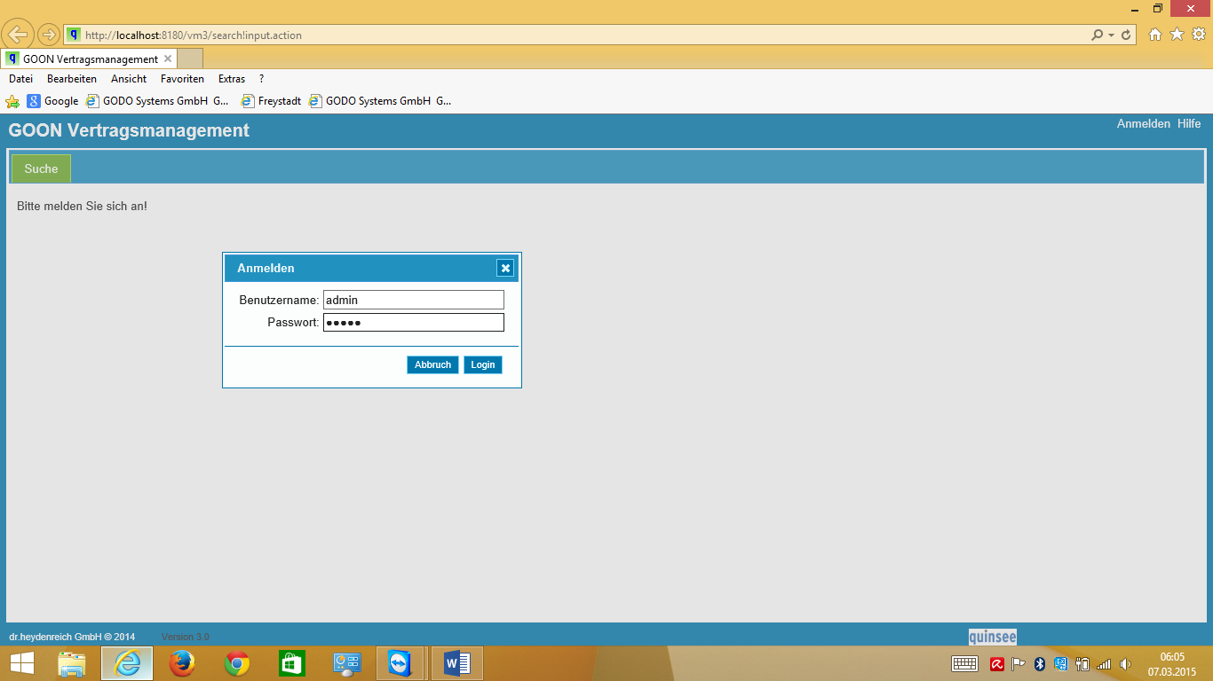

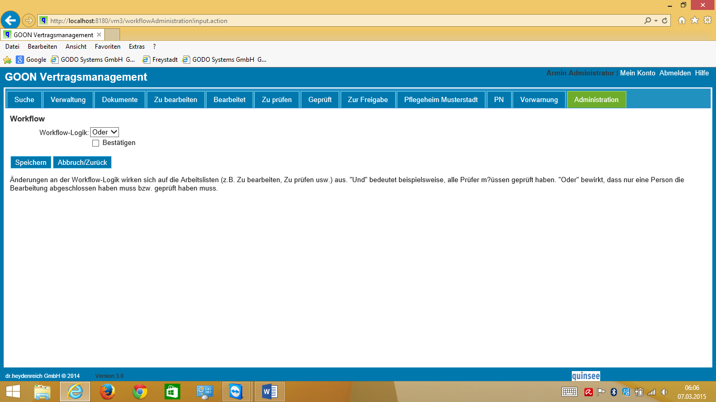
Workflow: (hier keine Änderung durchführen): hier wird eingestellt, ob ein oder mehrere Bearbeiter ein Dokument bearbeiten müssen.

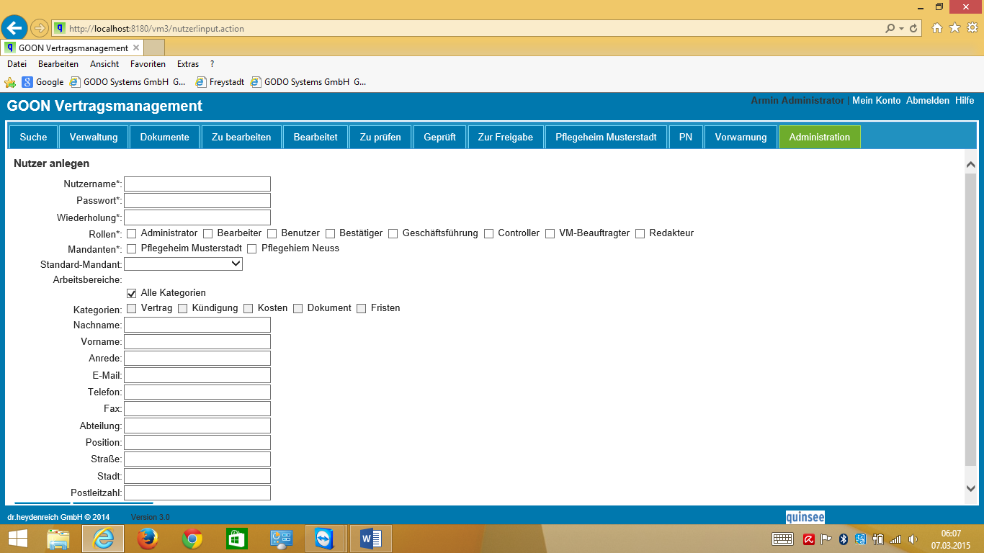
Nutzer: wie in QM anlegen
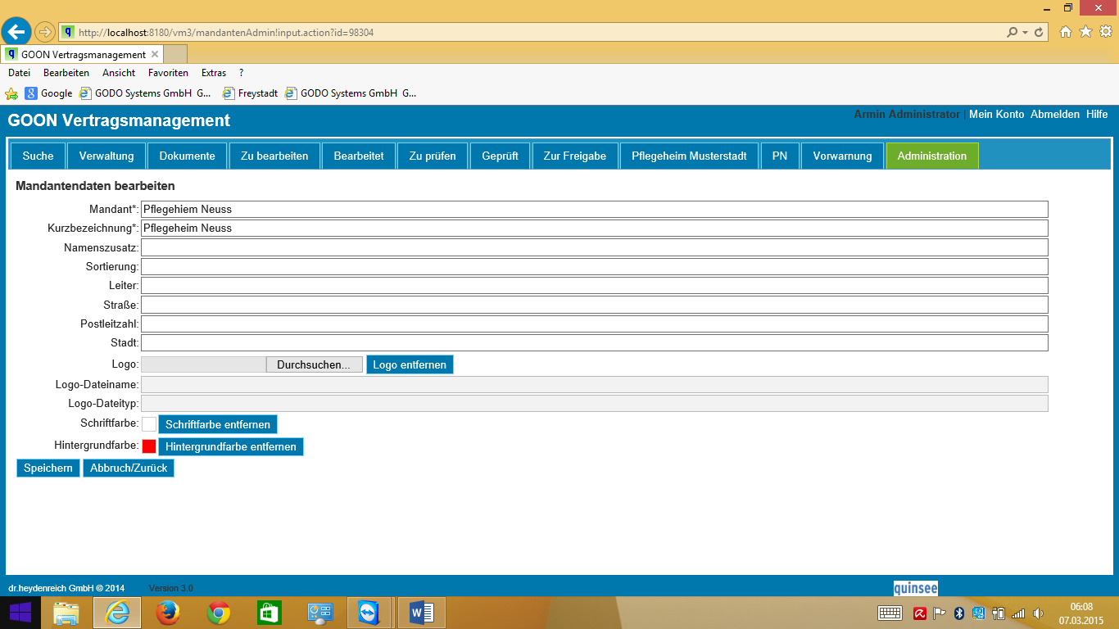
Mandant: hier ist der Mandant die Einrichtung wie z.B. Pflegheim, in Kurzbezeichnung bitte nochmals den vollen Namen eingeben.
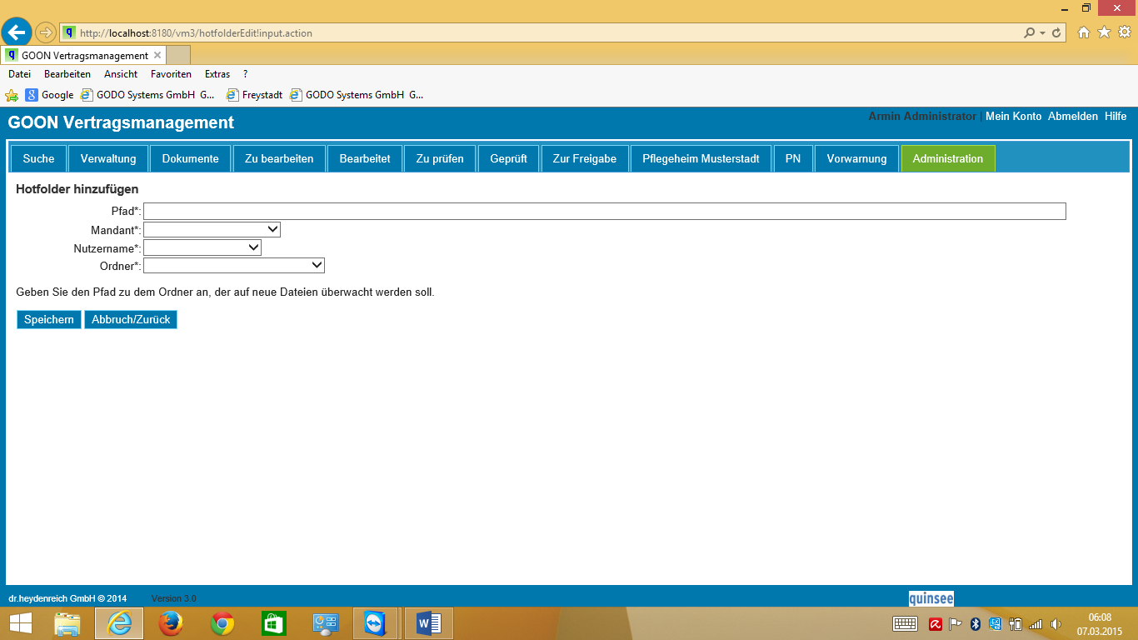
Überwachte Ordner: hier wird der Pfad zu einem Scanner angelegt. D.h. der Scanner erkennt Dokumente und legt diese in eine Mandanten und dort in einen Order (z.B. „Eingang“ ab.
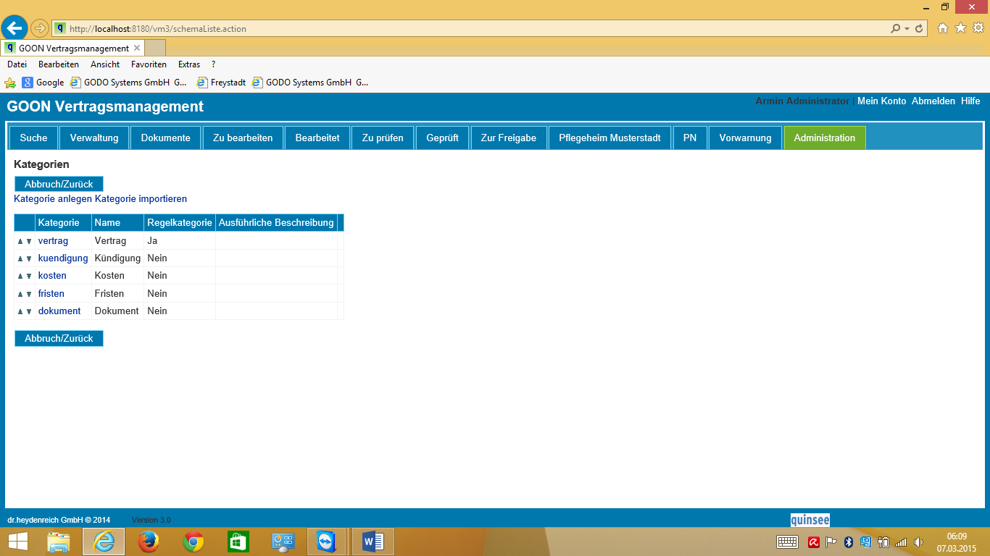
Kategorien: können hier ergänzt werden, wobei die Kategorien Vertrag, Kündigung,…. Fest vorgegeben sind. Hier sollte nichts geändert werden.

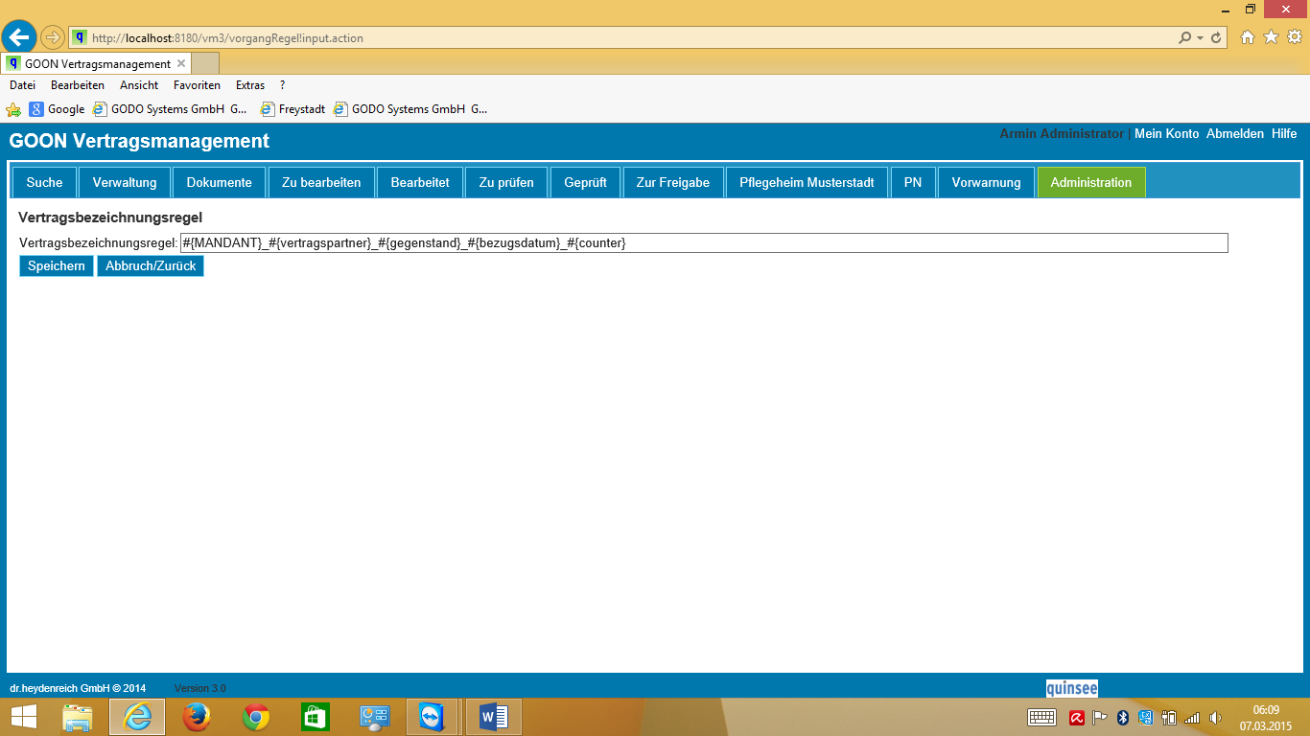
Vertragsbezeichnung: so werden die Verträge bezeichnet, sollte nicht geändert werden.

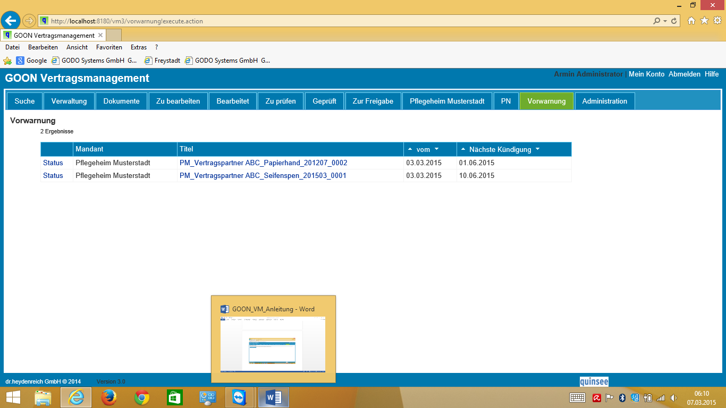
Vorwarnung: hier werden alle Verträge angezeigt, die in der „Vorwarnung“ sind. Die Vorwarnzeit wird vertragsindividuell in der Verwaltung eingestellt z.B. 3 Monate.
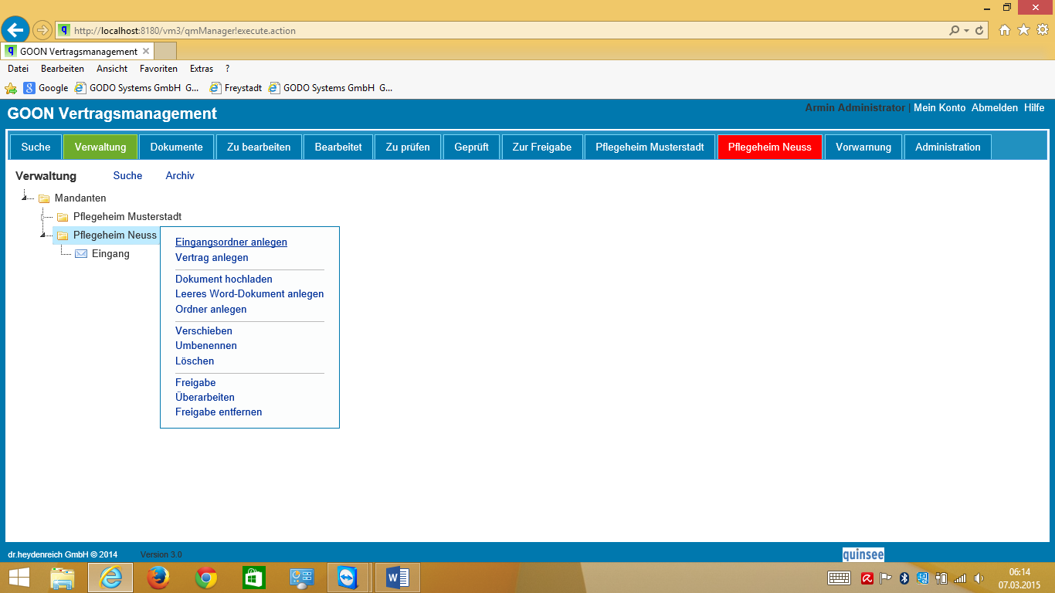
Verwaltung:
Eingangordner anlegen: das ist der Ordner (z.B. „Eingang“), in dem alle eingescannten Verträge zu diesem Mandten abgelegt werden (der Pfad wurde ja in der Administration bestimmt). D.h. es gibt Scanner, die so eingestellt sind, dass sie Verträge (Dokumente) automatisch in diesen Ordner legen, von wo aus der Vertrag einem Vertrag zugeordnet werdne kann.
Wichtig: hier gibt es eine Vertragsstruktur (das sind nicht die Verträge; die verträge werden hier als Dokument bezeichnet).
Verträge anlegen: hier wird die vertragsstruktur aufgebaut wie z.B. nach Lieferanten (Lieferant A, Lieferant B,…. ) oder nach Vertragstypen (Mietvertrag, Leasingvertrag,….) – kann man selber bestimmen. Sinnvoll ist, dass man für jeden Lieferanten einen Vertragsordner anlegt.
Im Vertragsordner kann man dann später den eigentlichen Vertrag (Dokument) hinzufügen.
D.h. um einen Vertrag zu verwalten wird eine Vertragsstruktur angelegt. Diese Vertragsstruktur wird dann „verwaltet“. Nich twie im QM wird der eingentliche Vertrag (Dokument) verwaltet! Der echte vertrag (Dokument) wird der Vertragsstruktur zugeordnet (muss aber nicht) und kann dann nochmals separat wie im QM bearbeitet werden.

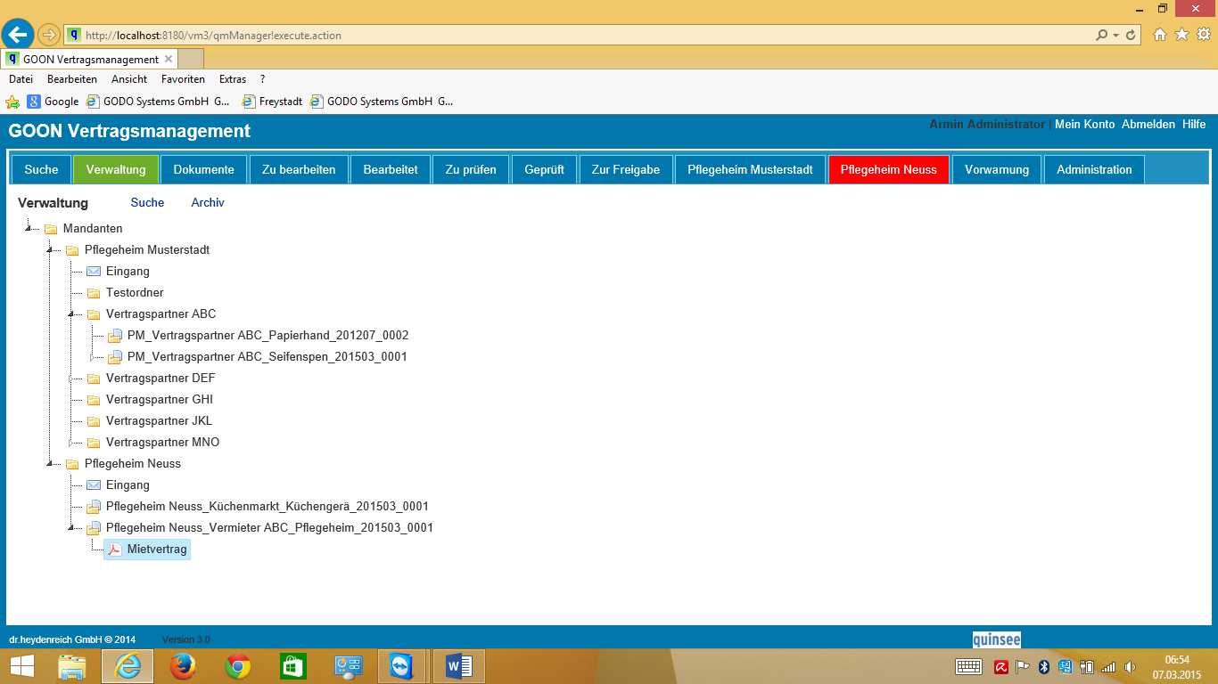
Mann könnte also auch einen Vertrgsparnter anlegen Leiferant für Hygiene. Da drunter gibt es dann die Verträge für Papierhandtücher, für Seifen,……..

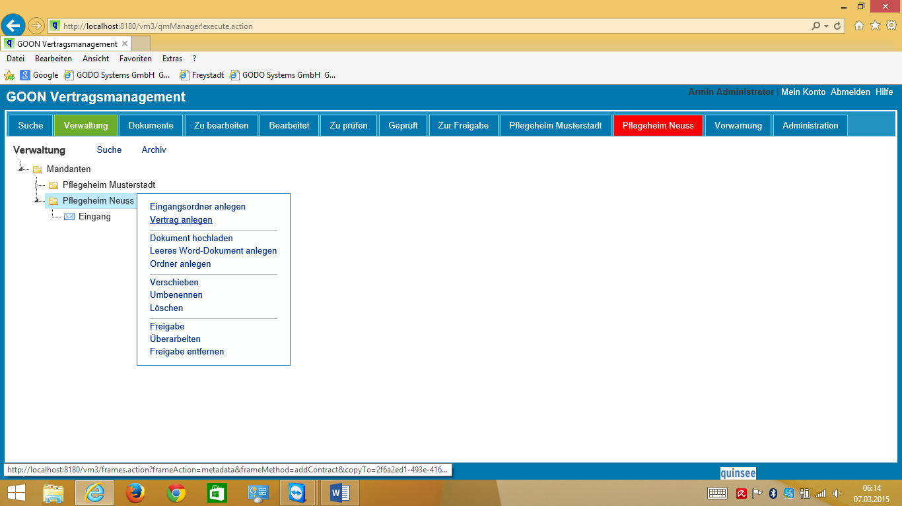
Wenn man einen Vertrag (Vertragsstruktur) anlegt, muss man Metadaten anlegen. Metadaten sind:
-Vertrag
- Kündigung (wird erst eingetragen, wenn gekündigt wurde)
- Kosten
- Fristen

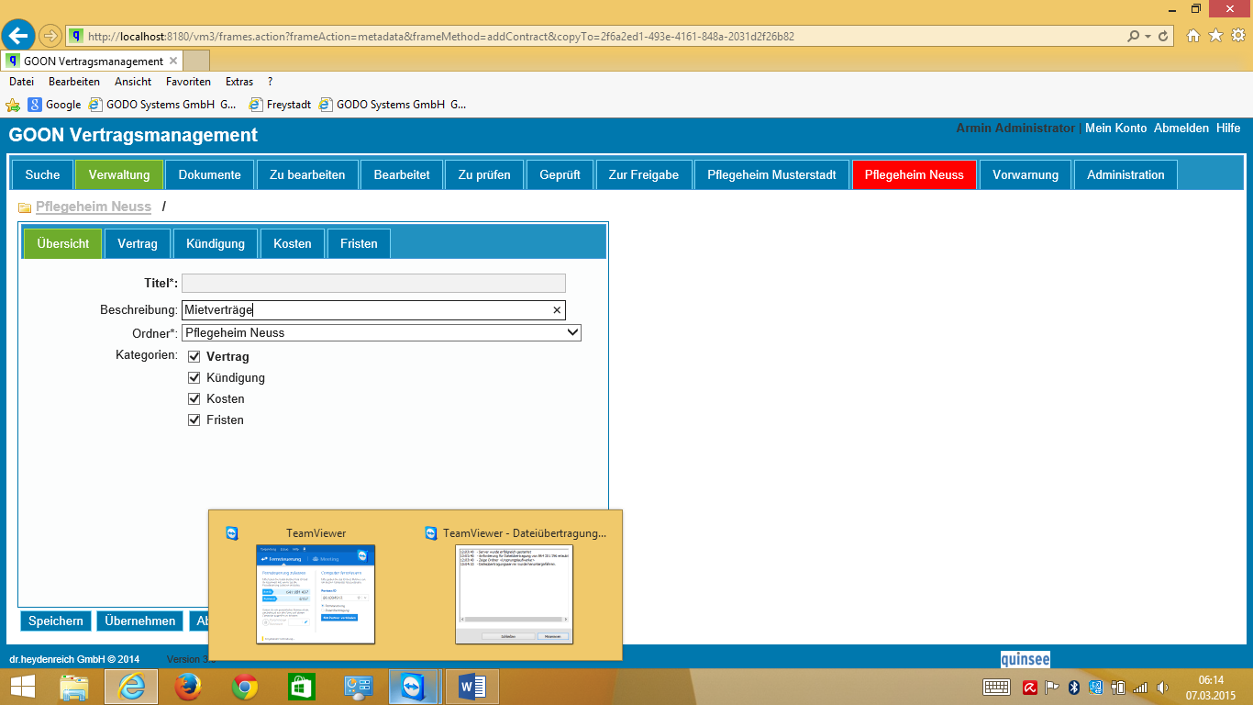

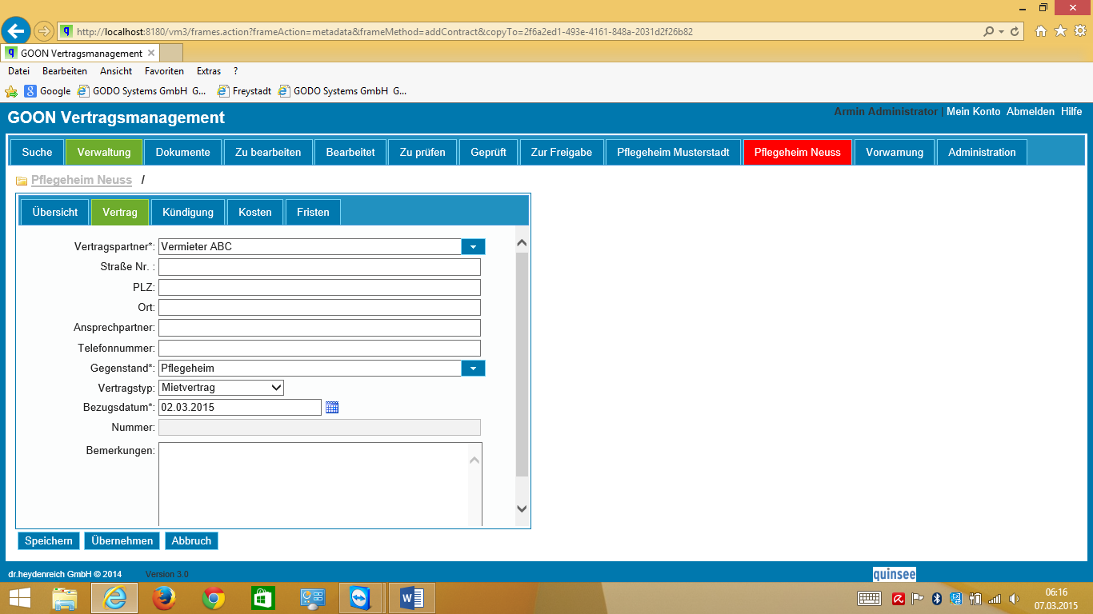
Hier werden Metadaten zum Vertrag eingetragen. Vertragspartner usw. Es gibt Pflichtfelder. Wenn in der Tabelle der Pflichtfelder etwas fehlt, kann man dies einfach eintragen und es wird in die Tabelle mit aufgenommen!

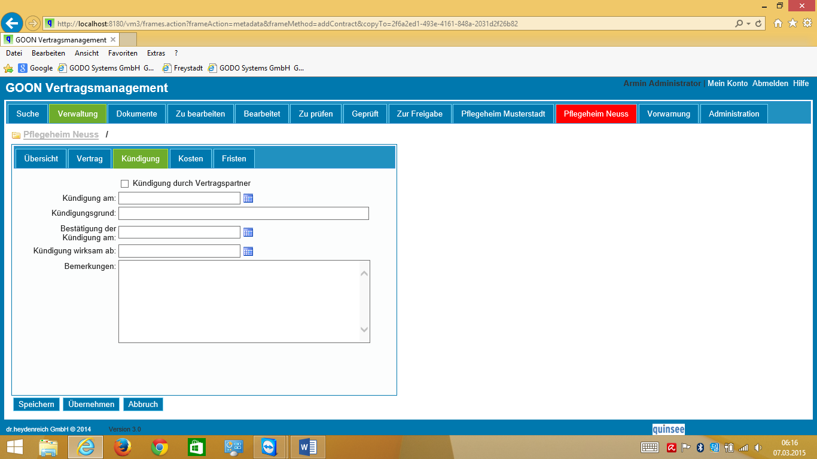
Kündigung: hier erst eintragen, wenn der Vertrag gekündigt wurde.
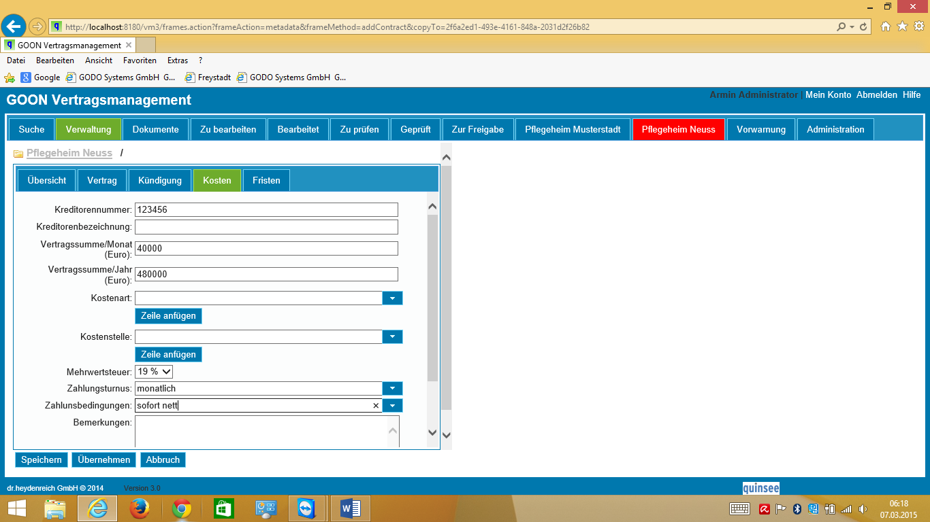
Kosten: hier werden die Kosten, die sich aus dem Vertrag ergeben erfasst. Das ist wichtig, um später Auswertungen machen zu können. Zeige mir alle Kosten aller Mietverträge, aller Leasingverträge,….

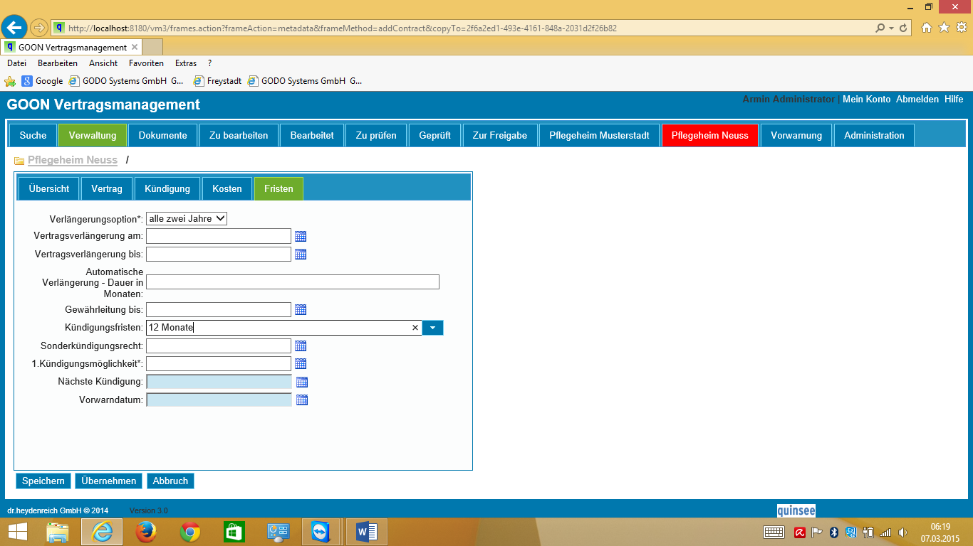
Fristen: dient der Überwachung. Wenn Fristen erreicht wurden (inkl. Vorwarnzeit) werden diese per Mail an die entsprechenden Nutzer gesendet.

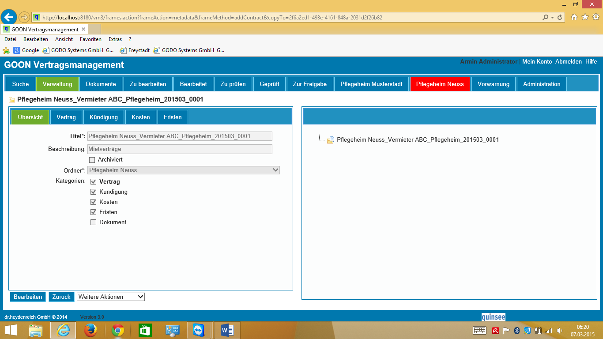
Wenn gespeichert wurde, ist eine Vertragsstruktur angelegt. Wie gesagt, es wird nicht der echte Vertrag verwaltet, sondern zu jedem Vertrag wird eine Vertragsstruktur angelegt, die dann verwaltet wird.
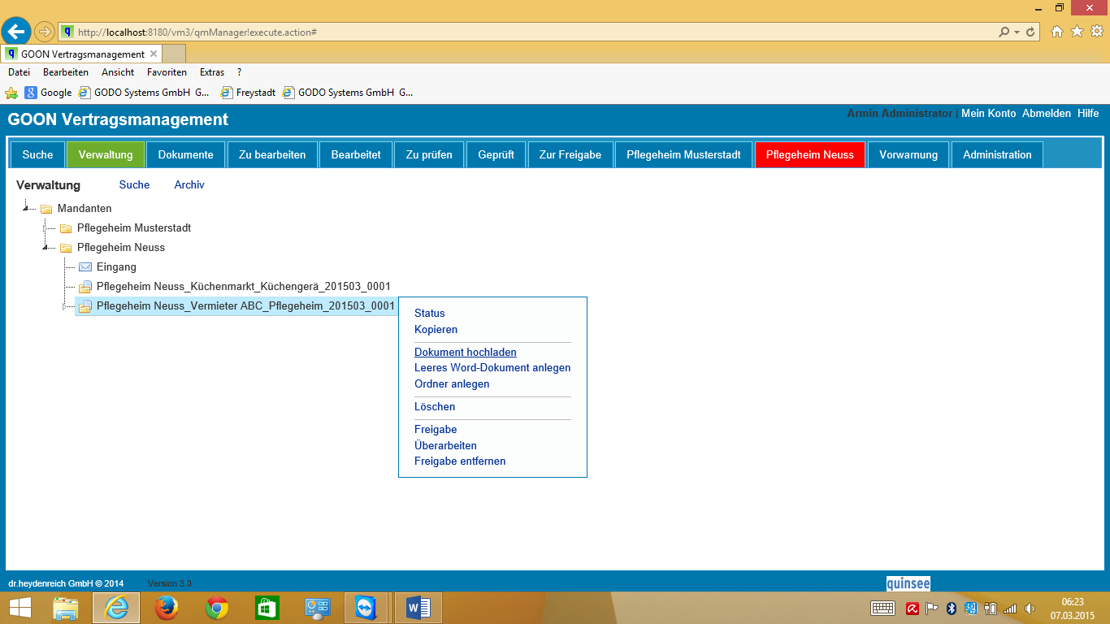

Dokument hochladen: zu jeder Vertragsstruktur kann dann ein echter Vertrag (Dokument) hochgeladen werden.
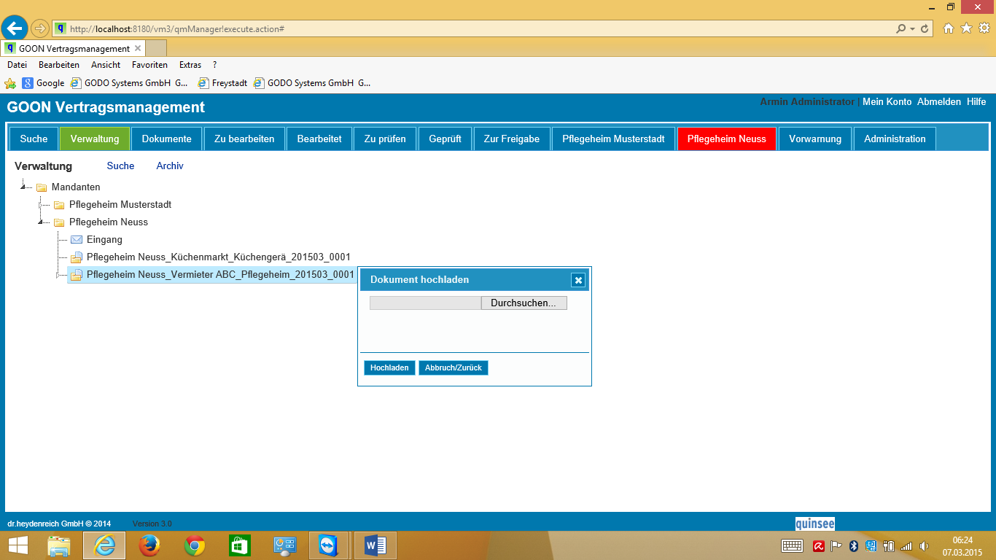

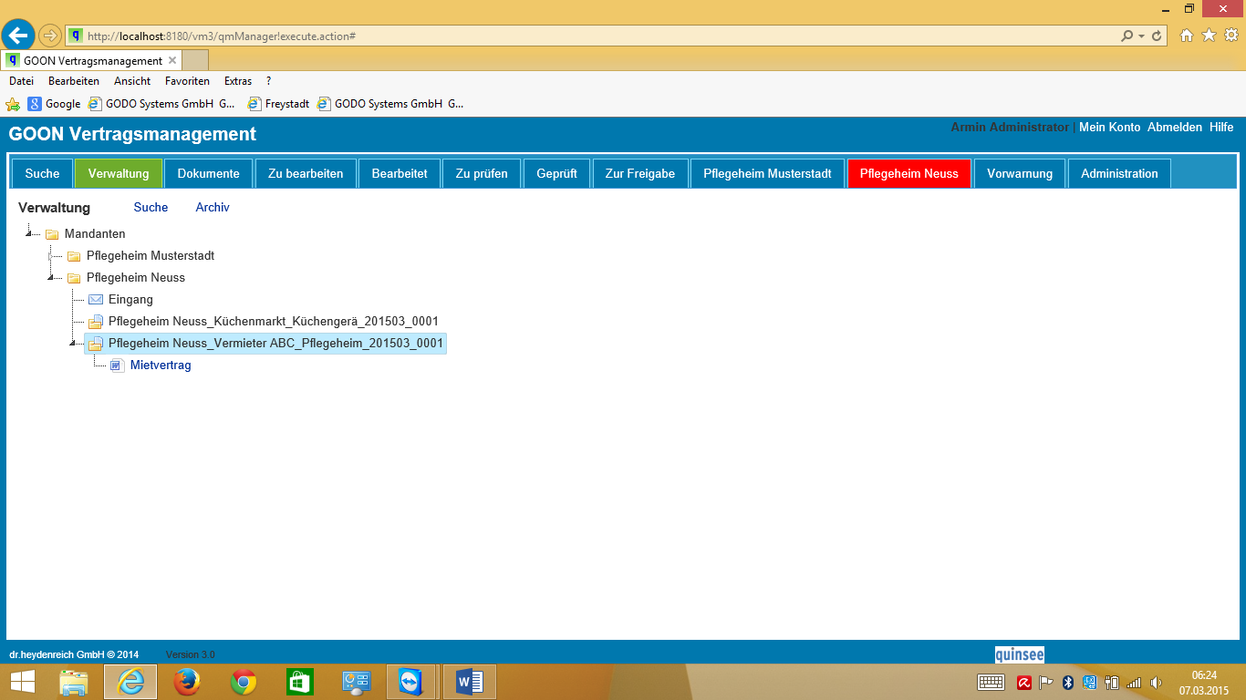

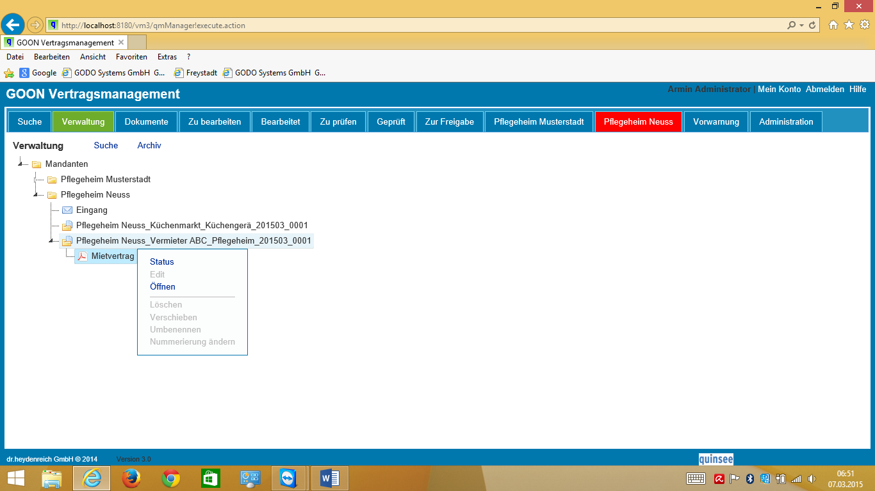

Die Verträge können dann über „Status“ wie in QM bearbeitet werden.
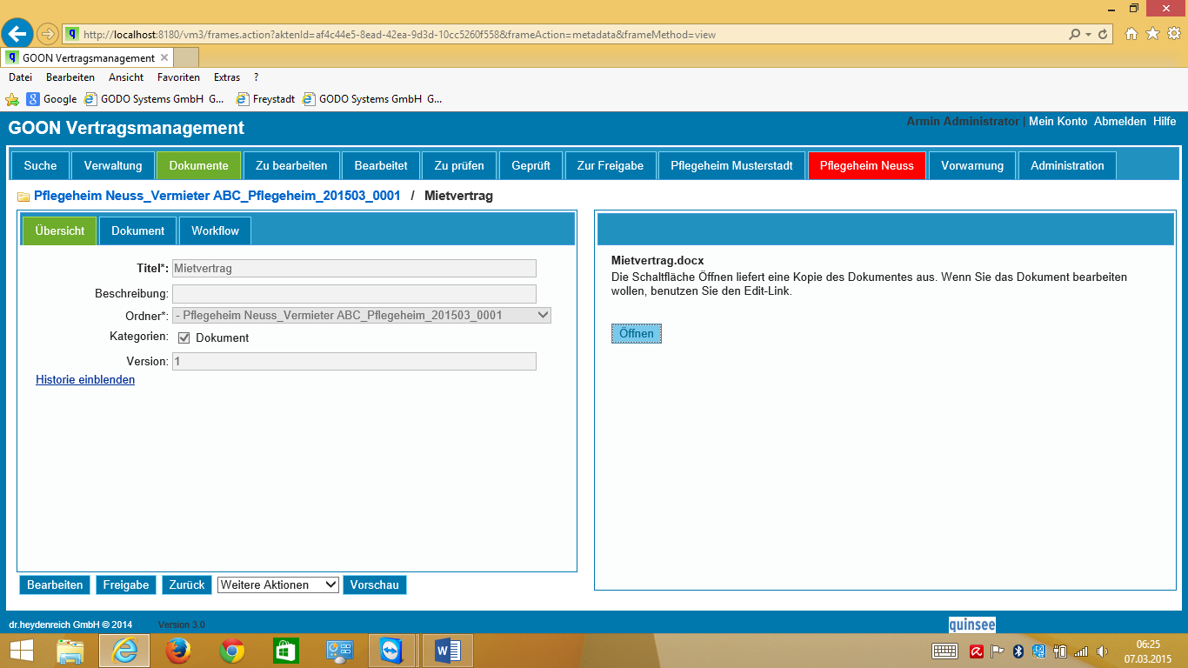

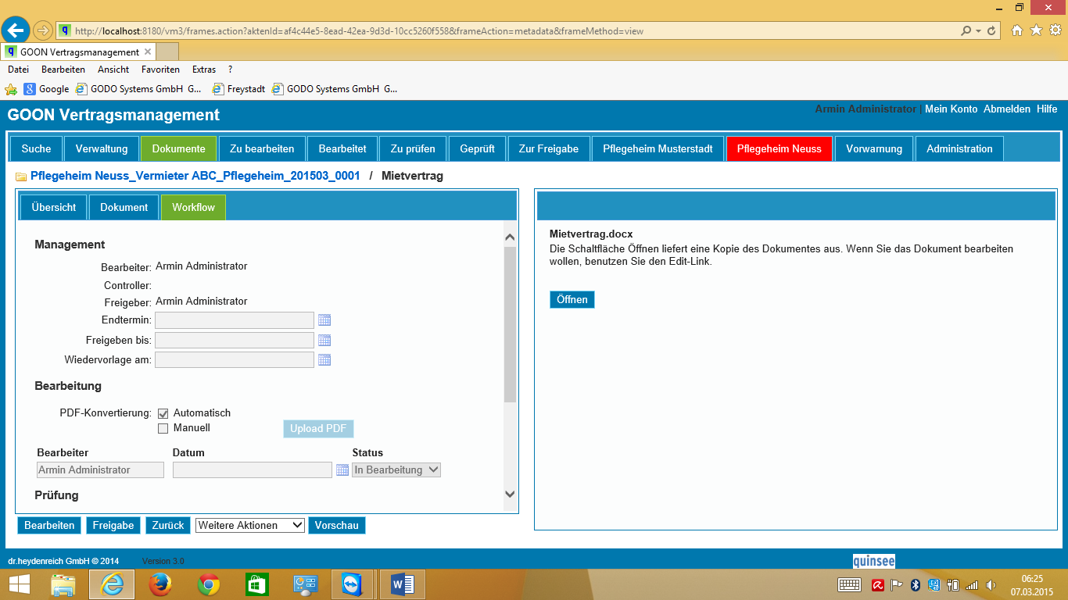
D.h. zum Schluss kann ein echter Vertrag in eine revisionssicheres PDF umgewandelt werden, weil ja viele Personen auf die Verträge zugreifen können und dies sollen dann nicht verändert werden.

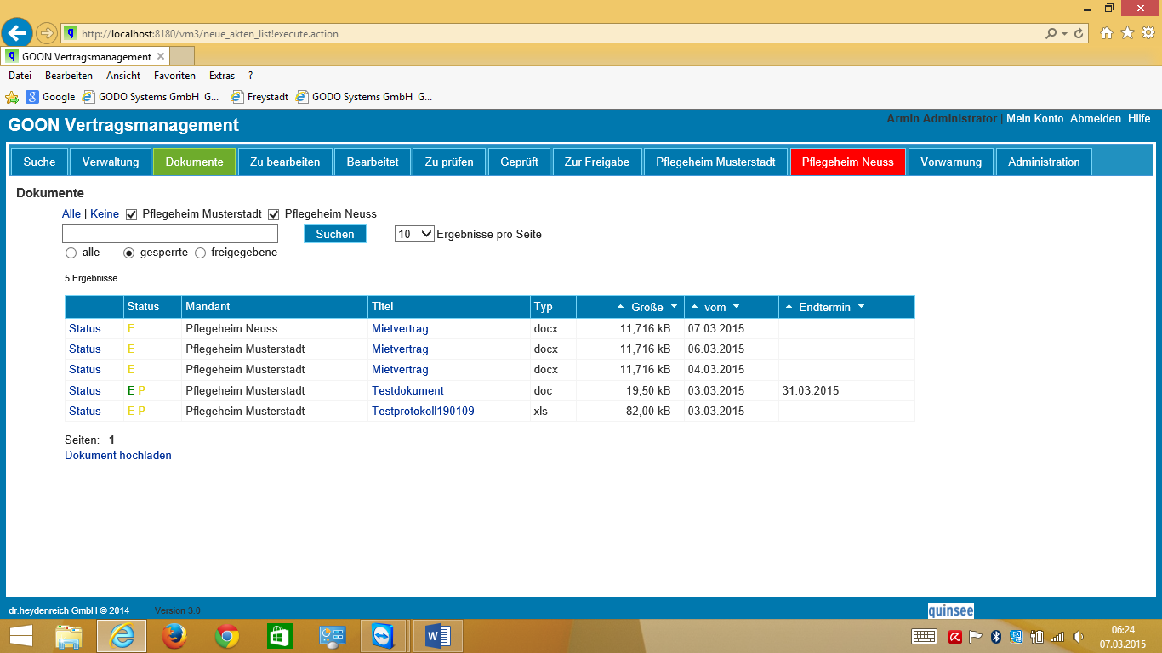

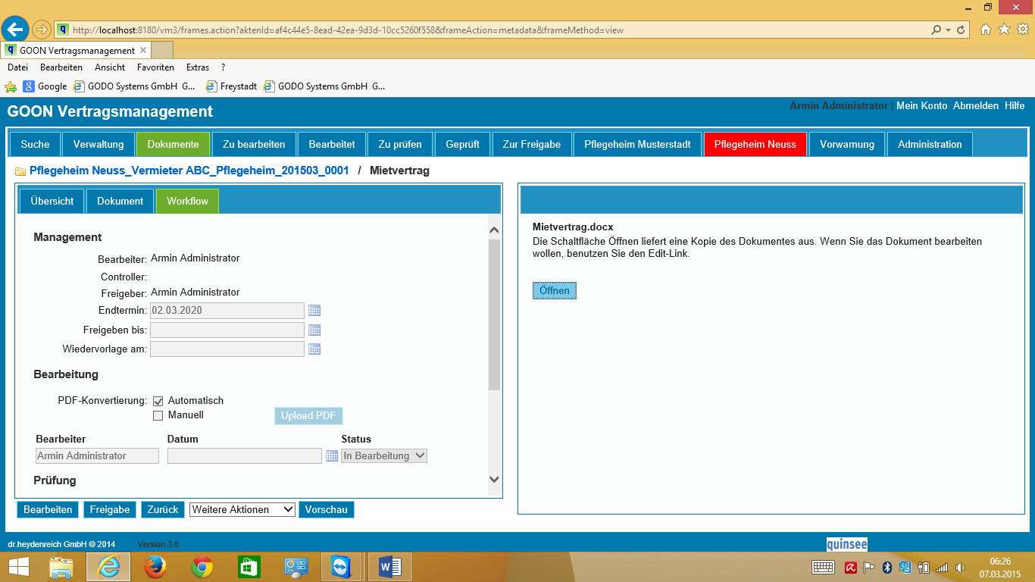

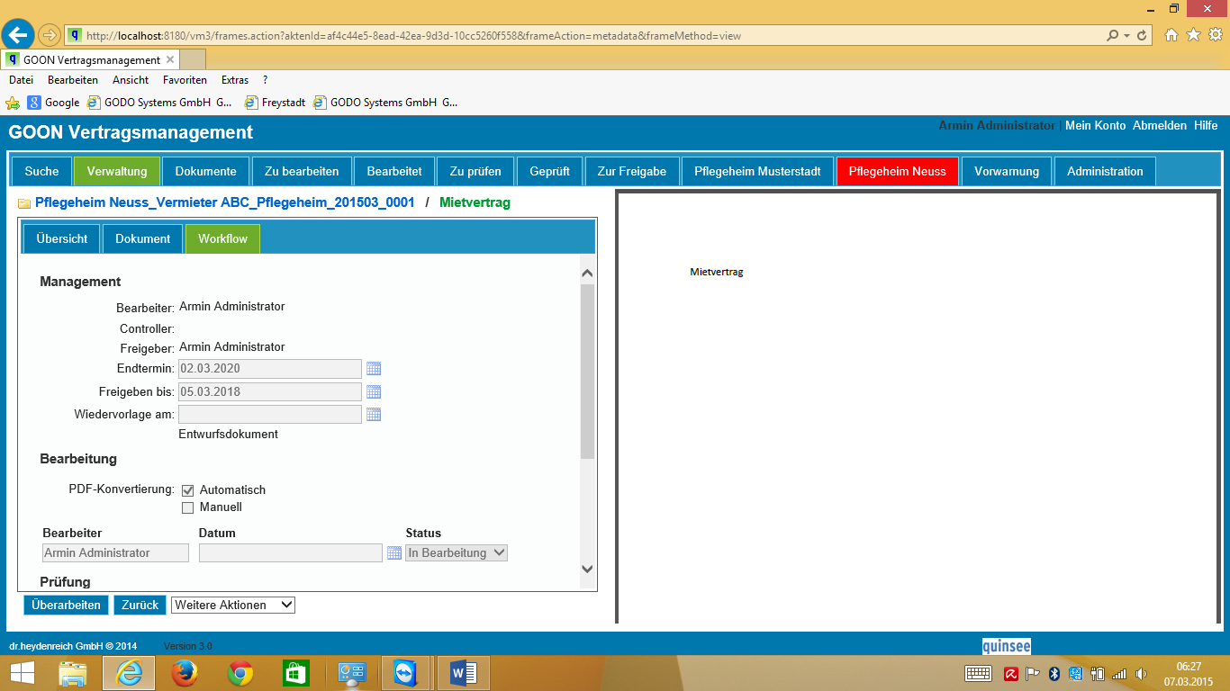

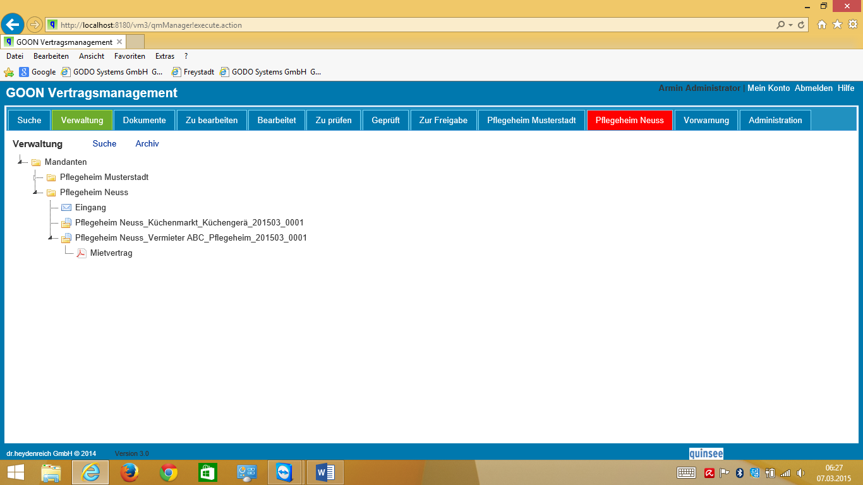

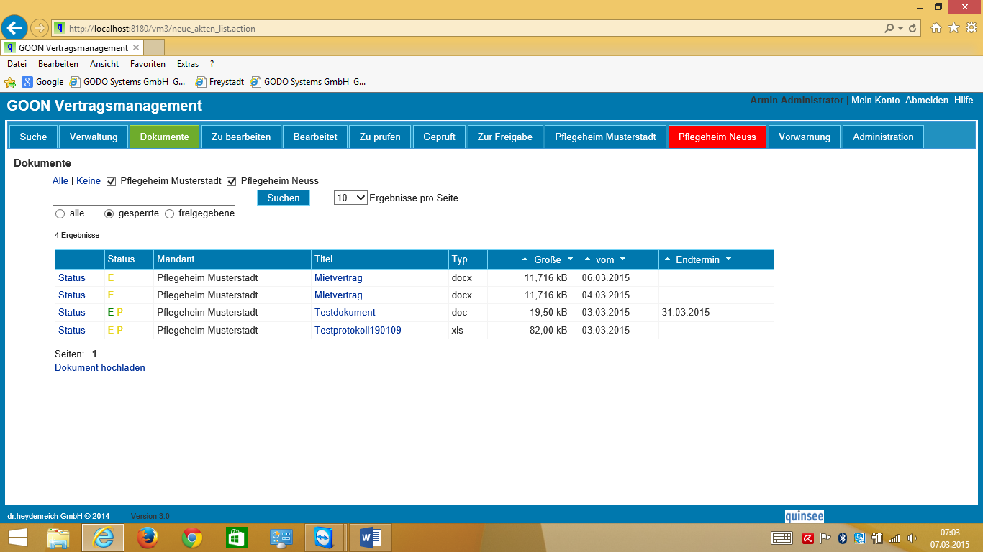
Über Suchfunktion kann man sich Verträge aus allen Mandanten nach Filter (alle, gesperrt, freigegeben) suchen.

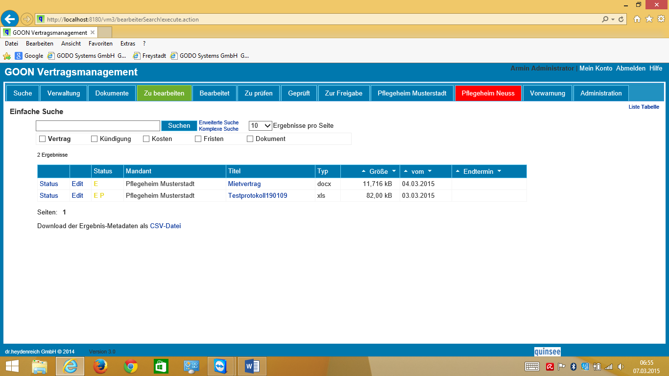

Man kann Auswertungen machen. Hier werden die Verträge als CSV exportiert.
Dazu gehen Sie über „Suche“ und wählen dort „Verträge „. Nun werden alle Verträge angezeigt.
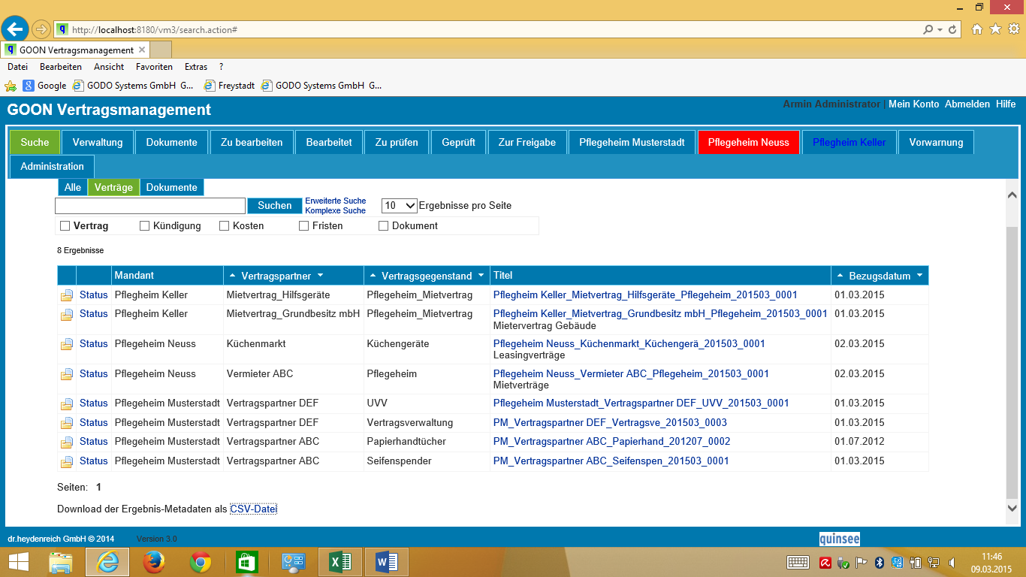

Am Fuß wählen Sie „CSV-Datei“.
Nun öffnet sich ein Filter. Um dies Übersicht nicht zu verlieren, nehmen Sie die Haken über raus, außer bei Kosten“.

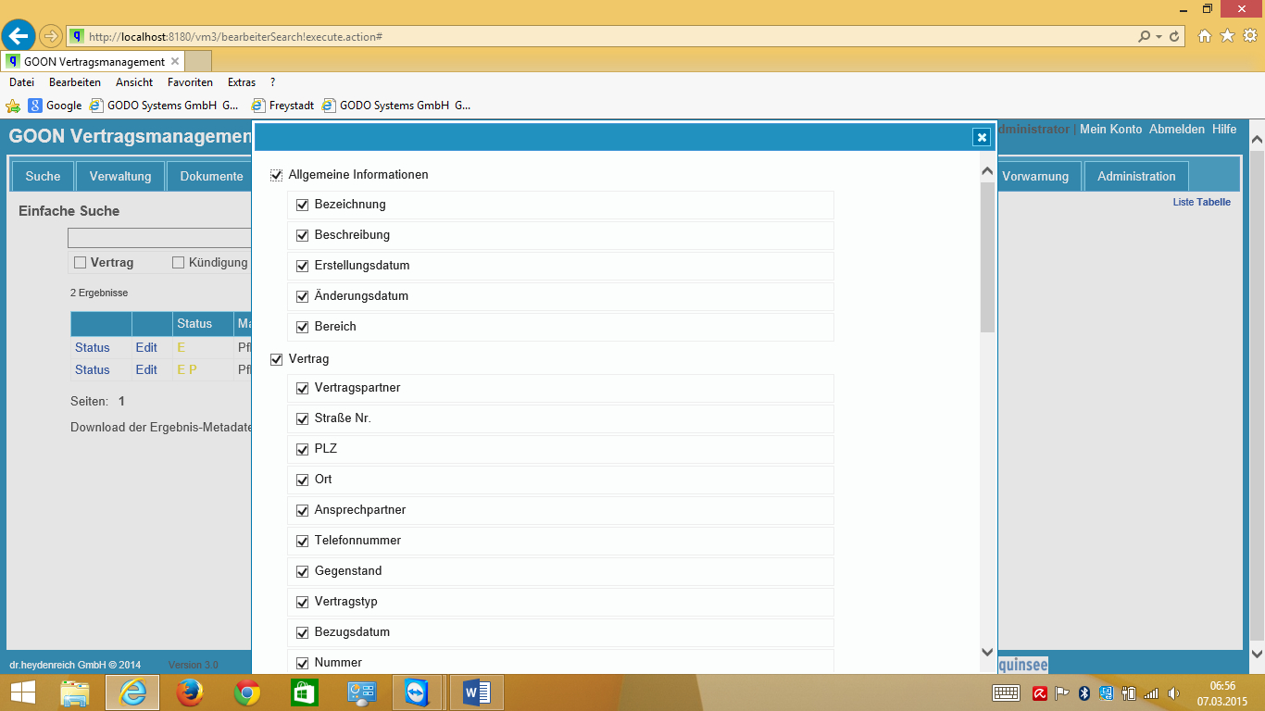

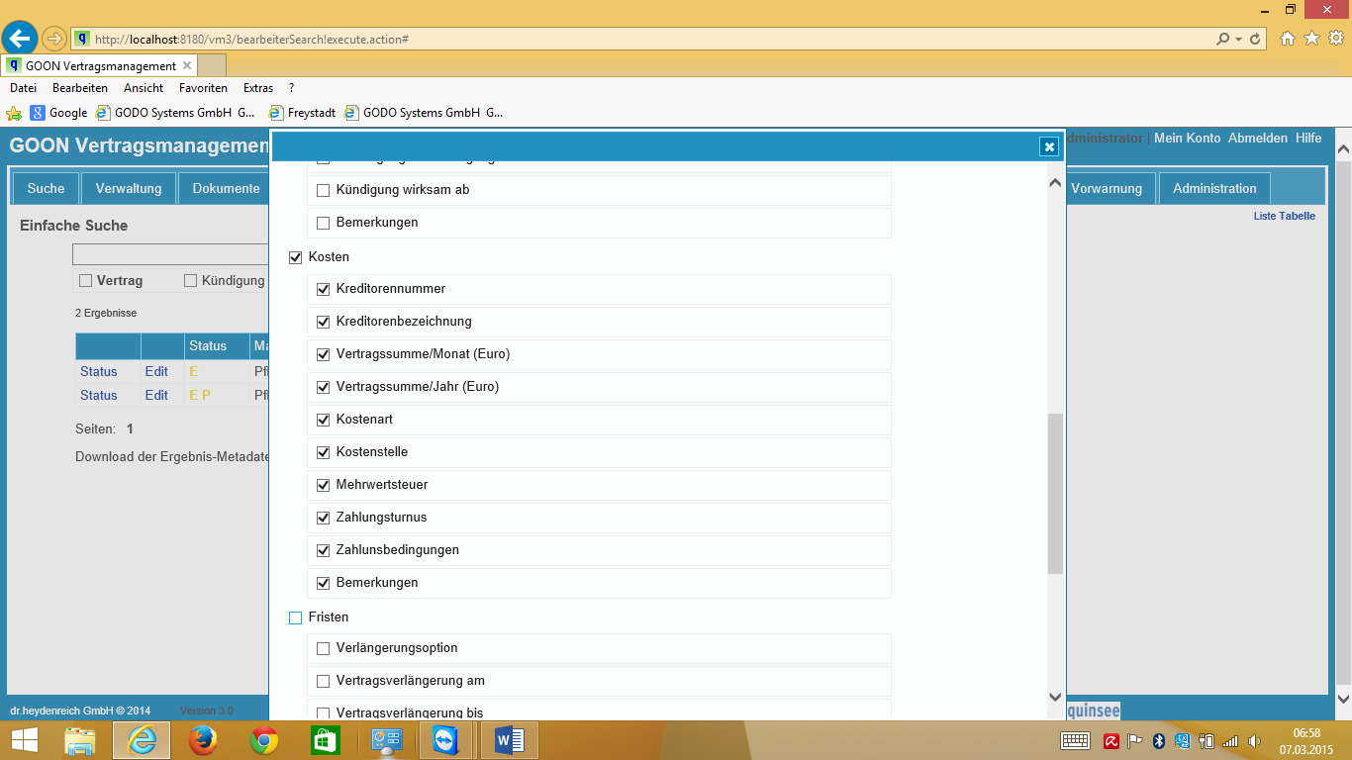
…dann auf „weiter“ drücken….
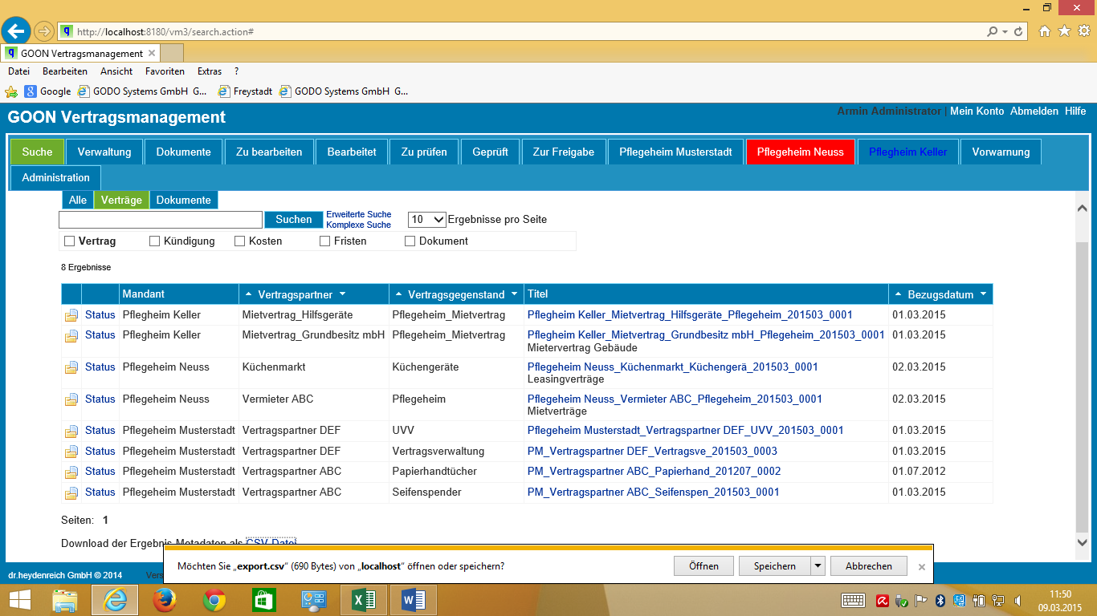
….und auf „öffnen“.

Es findet nun eine Export statt. In Ecxel können Sie nun Summen usw. bilden wie z.B. für die monatlichen Kosten

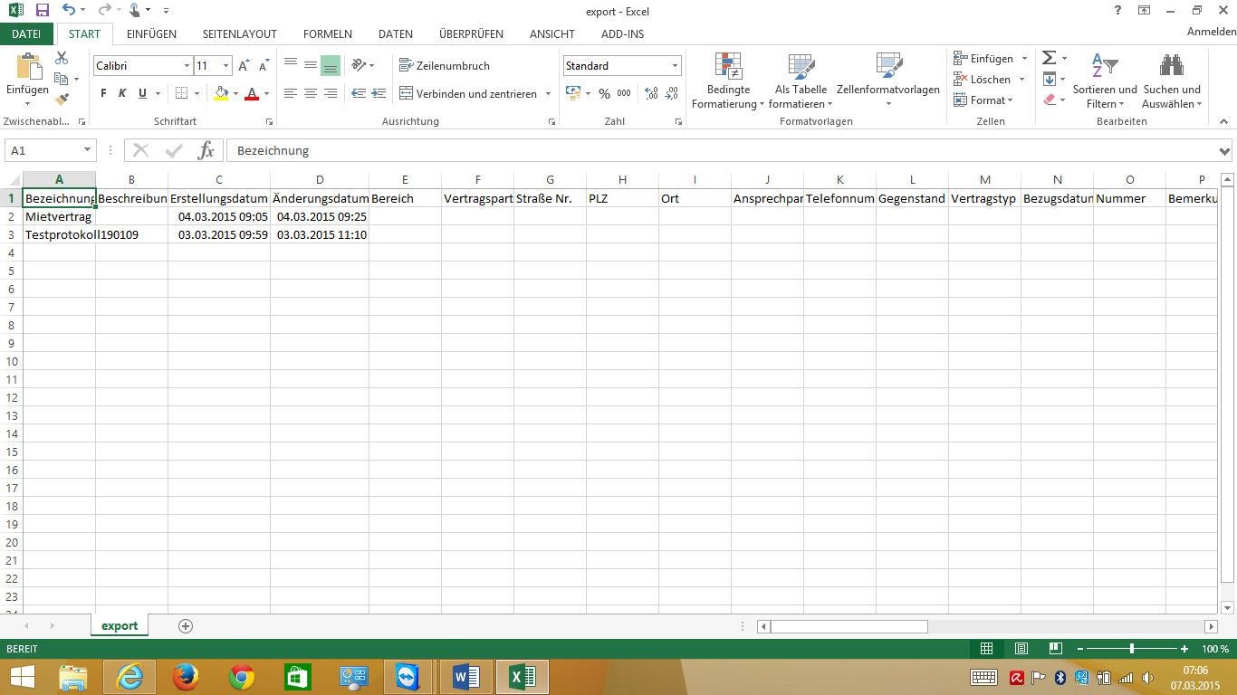

Dazu sollte natürlich etwas in den Metadaten zu den Kosten stehen.

Pflegheim: her werden alle Vertragsstrukturen angezeigt. Hier kann man sich auch die archivierten Verträge a

